SEGUNDO AÑO MEDIO /GUIA 5/OBJETIVOS PRIORIZADOS
Objetivos:
Explicar, por medio de modelos y la experimentación, las propiedades de las soluciones en ejemplos cercanos, considerando:
- El estado físico (sólido, líquido y gaseoso).
-Sus componentes (soluto y solvente).
. - La cantidad de soluto disuelto (concentración).

Lectura Científica sobre la Disoluciones:
En química se denomina disolución a una mezcla que se caracteriza por ser homogénea y la cual está constituida por dos o más diversas sustancias. El componente que se encuentra en un estado físico, que es distinto, se llama soluto. En cambio, la sustancia que tiene un estado físico igual al de la disolución es un disolvente
El soluto puede estar en cualquier estado sea líquido, gaseoso o sólido, mientras que el disolvente también puede tener alguna de estas características.
Las disoluciones diluidas o no saturadas son aquellas que poseen una reducida cantidad de soluto, en este caso el disolvente seguirá admitiendo más de un soluto.
Las disoluciones concentradas o Saturadas son aquellas que poseen gran cantidad de soluto que está disuelto. En este caso, el disolvente aún podrá admitir más de un soluto.
Las disoluciones saturadas son las que se caracterizan por tener una temperatura determinada que hará que no sea posible seguir admitiendo otro soluto. En el caso de que la temperatura aumente, habrá mayor posibilidad de que la capacidad para poder admitir a otros solutos.
Las disoluciones sobresaturadas son las que se caracterizan por tener una temperatura determinada aún ya estando saturadas. Por ello, se decide aumentar la temperatura con el fin de poder aplicar mayor cantidad de soluto posteriormente se baja de nuevo la temperatura con la finalidad de que no se precipite. En el caso de añadir más absoluto, o realizar un movimiento brusco, el resultado será que la disolución se precipite.

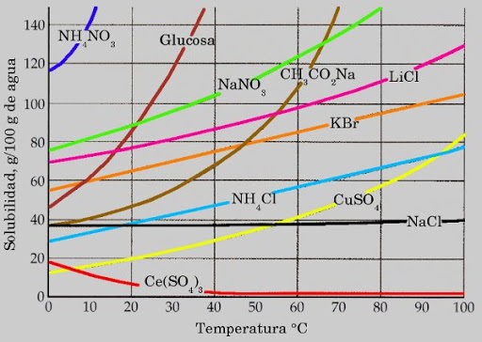
La solubildad de una sustancia está dada por la cantidad en gramos de soluto que saturan 100 g
de agua a una temperatura determinada.
Por ejemplo : En la curva de la Sal Sulfato de Cobre CuSO₄ (curva amarilla) al aumentar la temperatura de 0°C a 100°C , aumentan los gramos de soluto disueltos aproximadamente de 0 gramos a 80 gramos. Esta curva tiene un punto señalado a 20°C y tiene disueltos 20 g a esa temperatura. Representa una disolución Saturada
Si realizaste el análisis correspondiente de la lectura , entones ahora aplica con la siguiente Actividad experimental :

1-Agregan un soluto como por ejemplo sal de cocina o azúcar a diferentes disolventes
como agua, aceite, alcohol, acetona o gasolina.
2-Observa por dos minutos si se disuelve el soluto empleado en los diferentes solventes y anotan las observaciones .
3-Describen el comportamiento de cada soluto para determinar si es soluble o no.
4- Clasifica las Disoluciones obtenidas en Saturadas, No Saturadas o sobresaturada.
5-Definir Solubilidad.
6- ¿Cambia la cantidad de soluto disuelto a medida que se agrega más soluto?
7-Plantea una hipótesis con modelo respecto al comportamiento de la solubilidad en relación con: ( ósea trata de explicar si hay relación entre la solubilidad y la temperatura y trata de representarlo en un dibujo qué sucede entre las partículas del soluto y el disolvente)
-La temperatura y la interacción de las partículas del soluto y el disolvente.
-La agitación y la interacción de las partículas del soluto y el disolvente.

